Признаки тонущего человека

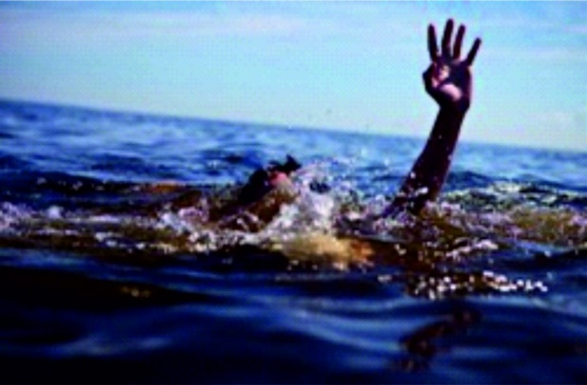
В реальной жизни человек тонет совсем не так, как это показывают в кино.
Тонущий человек не кричит, не машет руками, не поднимает брызг. В большинстве случаев находящиеся рядом люди даже не понимают, что человек тонет. За исключением редких случаев терпящий бедствие не может позвать на помощь, ему для этого просто не хватает воздуха.
Определить тонущего человека можно по следующим признакам:
- Голова глубоко в воде, рот периодически скрывается и появляется над поверхностью.
- Утопающий не может позвать на помощь, только вздохнуть и выдохнуть.
- Рот полуоткрыт или открыт, голова сильно запрокинута назад.
- Глаза стекленеют и теряют способность сфокусироваться.
- Вертикальное положение тела.
- Затрудненное и учащенное дыхание.
- Человек барахтается на месте, никуда не плывя.
- Попытки перевернуться на спину и принять горизонтальное положение неудачны, при этом тонущий пытается выкарабкаться из воды как по веревочной лестнице.
Если присутствует хотя бы один из перечисленных признаков, надо спросить у человека, все ли у него в порядке. Если он не ответит, это, скорее всего, означает, что человеку нужна помощь. Главное в таком случае - не упустить время.

